HTML – Página Index.html

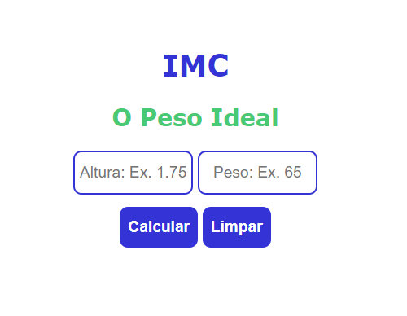

JavaScript – script.js

Função Onload

window.onload = function () {

Variáveis

 var altura = document.getElementById("altura");

 var peso = document.getElementById("peso");

 var resultado = document.getElementById("resultado");

 var imc = document.getElementById("imc");

 var calcular = document.getElementById("calcular");

 var limpar = document.getElementById("limpar");

Calcular IMC

calcular.addEventListener("click", function () {

        let numero1 = 0, numero2 = 0;

        numero1 = Number(altura.value);

        numero2 = Number(peso.value);

        validarValores(numero1, numero2, resultado);

        // Calcula o IMC

        let total = numero2 / (numero1 \* numero1);

        // Se diferente de total exibe um erro, senão exibe as informações.

        if(!total) {

            limparCampos();

            limparValores();

        }

        else {

            imc.textContent = total.toFixed(2);

            verificarIMC(total, resultado);

            limparCampos();

        }

    });

Limpar Dados

limpar.addEventListener("click", function(){

        limparCampos();

        limparValores();

    });

}

Função de Limpar Campos

function limparCampos() {

    altura.value = "";

    peso.value = "";

}

Função Limpar Valores

function limparValores() {

    resultado.textContent = "";

    imc.textContent = "";

}

Validar Valores

function validarValores(numero1, numero2, resultado) {

    if((typeof(numero1) !== 'number' || !numero1 || numero1 < 0)

        || (typeof(numero2) !== 'number' || !numero2 || numero2 < 0)) {

            resultado.textContent = "Informe somente números!";

            throw new Error("Informe somente números!");

    }

}

Função Verificar IMC

function verificarIMC(total, resultado) {

    if(total < 18.5) {

        console.log('Abaixo do Peso');

        resultado.textContent = 'Abaixo do Peso';

    }

    else if(total < 24.9) {

        console.log('Peso Normal');

        resultado.textContent = 'Peso Normal';

    }

    else if(total < 29.9) {

        console.log('Sobrepeso');

        resultado.textContent = 'Sobrepeso';

    }

    else if(total >= 30) {

        console.log('Obesidade');

        resultado.textContent = 'Obesidade';

    }

}

Teste do Cálculo de IMC:

function testarIMC() {

    let altura = 1.75;

    let peso = 65;

    validarValores(altura, peso, "");

    let total = peso / (altura \* altura);

    console.log(total.toFixed(2));

    verificarIMC(total, "");

}

testarIMC();